

**Resumo de participação em Projeto de Pesquisa - BIC Júnior**

Prezado (a) bolsista Bic Jr

Este documento é para ajudá-lo (la) a elaborar o resumo a ser apresentado no CIUFLA. Neste modelo, você deve aparecer como primeiro autor e deve colocar como coautores os colaboradores e o (a) orientador (a).

Apresentar um resumo em um evento científico é algo muito importante!

Os resumos são muito úteis como primeiro comunicado na disseminação do conhecimento científico. Em muitos casos, através deles, avaliadores podem opinar e dar sugestões com o objetivo de contribuir e melhorar a metodologia e os resultados apresentados. Além disso, é uma excelente forma de fazer uma divulgação prévia de um trabalho, o que promove uma interação legal entre estudantes, pesquisadores, e demais pessoas interessadas no tema apresentado.

Além de apresentar o seu resumo, você terá a oportunidade de assistir a apresentação dos resumos de várias pesquisas que estão sendo desenvolvidas na UFLA e ter uma experiência super bacana!

**BORA FAZER O SEU PRIMEIRO RESUMO PARA CONGRESSO?**



ORIENTAÇÕES PARA ELABORAÇÃO DO RESUMO.

É necessário colocar o título, os autores e a afiliação dos mesmos.

Dica: O título deve ser atrativo (desperte a curiosidade e o interesse no seu trabalho) e autoexplicativo!

Afiliação é a instituição a qual o autor está vinculado. Neste campo deve constar o nome da instituição e suas subdivisões.

ESTRUTURA DO RESUMO:

Seu resumo deve começar descrevendo o objetivo geral do projeto no qual você está inserido. Desta forma, a pergunta a ser respondida é:

*Qual o objetivo deste projeto em que estou colaborando?

Aqui você deve fazer uma introdução do assunto e descrever o objetivo que justifique a realização da pesquisa.



Após explicar a importância e o objetivo do projeto, é hora de relatar os métodos.

*Faça uma breve descrição do estudo, relatando a parte da execução, os métodos e análises que você realizou ou acompanhou.

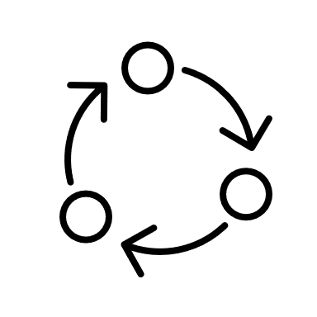

Os resultados do que foi feito devem ser descritos. Para isto, basta descrever os achados e as observações.

*O objetivo aqui é mostrar o produto que é a organização dos dados que foram colhidos com a sua participação na pesquisa. Este produto vai variar de acordo com o projeto e a área de conhecimento em que está inserido. Tabelas, gráficos, figuras, etc, podem ser apresentados no pôster e no *pitch*. No resumo, devem vir na forma de texto.

ATENÇÃO

Caso seu trabalho ainda não tenha resultados a serem apresentados, você pode relatar como está sendo a condução da pesquisa e as perspectivas para obtenção desses dados. Aqui vale dizer as ações que estão sendo desenvolvidas a fim de que o objetivo proposto seja atingido de acordo com o plano de trabalho que foi elaborado pelo (a) orientador (a).

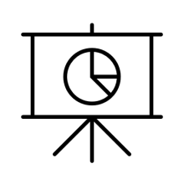

Finalmente, temos as conclusões.

*Os resultados apresentados foram os esperados? São necessárias mais pesquisas ou não? Este trabalho gera perspectivas?



**Observação**: seu resumo pode ser parte do projeto de um IC de graduação/pós graduação. Você pode também escolher uma análise que realizou e fazer o resumo sobre ela ou ainda um relato do que observou acompanhando outros estudantes inseridos nesta pesquisa (caso haja) ou alguma outra atividade proposta pelo seu (sua) orientador (a).